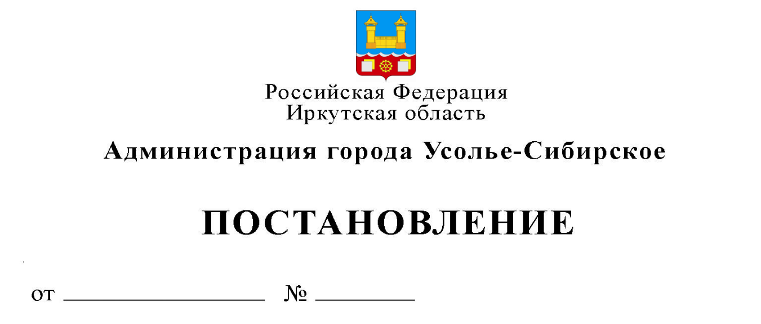

Об утверждении Перечня должностных
лиц, уполномоченных составлять протоколы об административном правонарушении при осуществлении муниципального земельного контроля в муниципальном образовании «город Усолье-Сибирское»

В соответствии со ст. 28.3 Кодекса Российской Федерации об административных правонарушениях, Федеральным законом от 06.10.2003г. № 131-ФЗ «Об общих принципах организации местного самоуправления в Российской Федерации», Законом Иркутской области от 03.10.2014 № 106-ОЗ «О должностных лицах, уполномоченных составлять протоколы об отдельных административных правонарушениях, предусмотренных Кодексом Российской Федерации об административных правонарушениях, при осуществлении регионального государственного контроля (надзора), государственного финансового контроля, а также переданных полномочий в области федерального государственного надзора, муниципального контроля, муниципального финансового контроля», руководствуясь статьями 28, 55 Устава муниципального образования «город Усолье-Сибирское», администрация города Усолье-Сибирское

ПОСТАНОВЛЯЕТ:

- Утвердить прилагаемый Перечень должностных лиц комитета по управлению
муниципальным имуществом администрации города Усолье-Сибирское, уполномоченных составлять протоколы об административных правонарушениях при осуществлении муниципального земельного контроля в муниципальном образовании «город Усолье-Сибирское».
2. Отменить постановление администрации города Усолье-Сибирское от 07.02.2022 № 197 «Об утверждении Перечня должностных лиц, уполномоченных составлять протоколы об административных правонарушениях при осуществлении муниципального земельного контроля в муниципальном образовании «город Усолье-Сибирское».
3. Опубликовать настоящее решение в газете «Официальное Усолье» и разместить на официальном сайте администрации города Усолье-Сибирское в информационно-телекоммуникационной сети «Интернет».
4. Настоящее решение вступает в силу со дня официального опубликования в газете «Официальное Усолье».
5. Контроль за исполнением настоящего постановления возложить на председателя комитета по управлению муниципальным имуществом администрации горда Усолье-Сибирское Рогову А.А.

Мэр города М.В. Торопкин

Приложение
к постановлению администрации
города Усолье-Сибирское
от ____________ № ______

Перечень должностных лиц
комитета по управлению муниципальным имуществом
администрации города Усолье-Сибирское, уполномоченных составлять
протоколы об административном правонарушении при осуществлении муниципального земельного контроля в муниципальном образовании
«город Усолье-Сибирское»

- Должностные лица комитета по управлению муниципальным
имуществом администрации города Усолье-Сибирское, уполномоченные составлять протоколы об административных правонарушениях, предусмотренных частью 1 статьи 19.4, статьей 19.4.1, частью 1 статьи 19.5, статьей 19.7 Кодекса Российской Федерации об административных правонарушениях:

  - Председатель комитета по управлению муниципальным имуществом администрации города Усолье-Сибирское.
  - Начальник земельного отдела комитета по управлению муниципальным имуществом администрации города Усолье-Сибирское.
  - Консультант земельного отдела комитета по управлению муниципальным имуществом администрации города Усолье-Сибирское.
  - Главный специалист земельного отдела комитета по управлению муниципальным имуществом администрации города Усолье-Сибирское.

Мэр города М.В. Торопкин

